
八歲一個人去旅行
作者：
繪圖：
四年 班（ ）號姓名（ ）
作者的爸爸為什麼讓作者一個人去宜蘭？
你覺得火車上的阿嬤為什麼一個人坐火車？



本書的主角有哪些？你曾經和故事中的的主角有相同的經驗嗎？
或者看完本書會讓你想起哪一件事情？



你最喜歡這本書的哪一部分（人物？情節？），為什麼？
如果可以你最想一個人去哪裡旅行？

如果可以，你最想到什麼地方旅行？



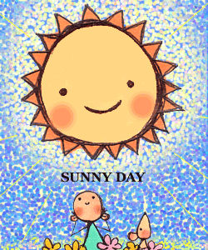
看完者這本書之後，你想畫些什麼呢？

